«ЖАҢА ИННОВАЦИЯЛЫҚ ИМИТАЦИЯЛЫҚ ОЙЫНДАР ТЕХНОЛОГИЯСЫ»

**Мазмұны**

ПАЙДАЛАНЫЛАТЫН БЕЛГІЛЕУЛЕР МЕН ҚЫСҚАРТУЛАРДЫҢ ТІЗІМІ 4

КІРІСПЕ 5

1. ИННОВАЦИЯЛЫҚ ТЕХНОЛОГИЯЛАРДЫҢ БІЛІМ БЕРУДЕГІ РӨЛІ 7

1.1 Жаңа инновациялық технологияларды информатика сабағында қолдану 7

1.2 Ойын әдістері 12

1.3 Оқытудың компьютерлік технологиялары 19

2. ИНТЕРАКТИВТІ ИМИТАЦИЯЛЫҚ ТЕХНОЛОГИЯЛАР 20

2.1 Имитациялық ойындар 20

2.2 Дәстүрлі оқыту және имитациялық технология 22

2.3 Информатика сабағында имитациялық ойынды құру және қолдану әдістемесі тақырып бойынша конспект жоспар. 25

ҚОРЫТЫНДЫ 30

ПАЙДАЛАНЫЛҒАН ӘДЕБИЕТТЕР ТІЗІМІ 31

# КІРІСПЕ

ХХІ ғасырда білім мен ғылымды жаңа инновациялық технология бағытында дамыту маңызды мәселелердің бірі. Елбасымыз Н.Ә. Назарбаев «Қазақстан - 2050» мемлекеттік стратегиялық жолдауында «біз білім - ғылым - инновациялар үштігі билеген постиндустриялық әлемге қарай жылжып келеміз, біріншіден бұл - уақыт, қазір инновация заманы, инновация ғасыры» деп атап көрсеткен болатын. Жаңа инновациялық оқыту технологиясы кәсіптік қызметтің ерекше түрі болып табылады. Инновациялық оқыту технологиясын меңгеру үшін педагогикалық аса зор тәжірибені жұмылдыру қажет. Бұл өз қызметіне шығармашылықпен қарайтын, жеке басының белгілі іскерлік қасиеті бар адамды қажет ететін жұмыс. Шындығында да әрбір педагог жаңа инновациялық технологияны меңгеру барысында өзін-өзі дамытады және өзін-өзі қалыптастырады.

Қазіргі таңда білім беру саласында мүмкіндіктерді пайдалана отырып оқытудың жаңа әдіс-тәсілдерін, жаңа технологияны тиімді пайдалана отырып, оқытудың жаңа әдістері мен тәсілдерін, жаңа технологияны тиімді пайдалану, оқытуды жетілдіре түсу, оқушыларды жеке тұлға ретінде қалыптастыру, олардың білім деңгейін халықаралық стандартқа сәйкестендіру-ең басты бағыттардың бірі болып саналады. Осы тұста оқу процесінде ойын технологиясын қолдану мәселесі тиісті нәтижесін беріп отыр. Ойынды қолдана отырып, оқыту технологиясының басты мақсаты - оқушыны өз оқуының мотивін, өмір мен ойындағы өз мінез-құлқын түсінуіне, яғни өзіндік іс-әрекеттің мақсаты мен бағдарламасын қалыптастырып, оның жақын болашақтағы нәтижелерін алдын-ала болжай білуге үйрету болып табылады. Имитациялық ойын (немесе метафоралық іскерлік ойын) – бұл нақты бизнес-үдерісті көрсететін метафораның базасында құрылған іскерлік ойын. Имитациялық ойындар жарыс, кооперация, ережелер және имитация белгілері бар ойын қатысушылары сияқты ойын элементтерін біріктіреді. Бұл ойындар қарым-қатынастың әртүрлі тәсілдері арқылы жүзеге асырылады: пікірталас, келіссөз жүргізу, презентациялау, бірлесе әрекеттесу. Имитациялық ойындар жаңа ортаға бейімделу дағдыларын қалыптастыруға өз септігін тигізеді. Мұндай ойындарда студенттер үйреншікті қалыптан өзгеше жағдайларда (ситуацияларда) өздерінің күнделікті құлықтары мен әрекеттеріне өзгерістер енгізіп, проблеманың шешімін табады.

Зерттеудің мақсаты-жалпы орта білім беретін мекемелердегі информатика сабақтарында оқытудың интерактивті имитациялық әдістерін қолданудың теориялық аспектілерін зерттеу және осы әдістерді қолдануға бағытталған әдістемелік ұсынымдар әзірлеу.

Зерттеу объектісі - жалпы орта білім беру мекемелерінде информатиканы оқыту үдерісі.

Зерттеу пәні - информатика сабағында оқытудың интерактивті әдістерін қолдану мүмкіндіктері.

Зерттеу гипотезасы келесіден тұрады, егер информатика сабақтарында оқытудың интерактивті имитациялық әдістерін жүйелі және үздіксіз пайдалануды жүзеге асырса, онда бұл оқушылардың информатика бойынша білімі мен іскерлігінің деңгейін едәуір жоғарылатады, аталған пәнді оқытудың уәждемелік аспектісіне оң әсер етеді және жалпы білім беру сапасын арттырады.

# 1. ИННОВАЦИЯЛЫҚ ТЕХНОЛОГИЯЛАРДЫҢ БІЛІМ БЕРУДЕГІ РӨЛІ

# 1.1 Жаңа инновациялық технологияларды информатика сабағында қолдану

Э.Роджерс «Инновация — нақтылы бір адамға жаңа болып табылатын идея» десе, Майлс «Инновация — арнайы жаңа өзгеріс. Біз одан жүйелі міндеттеріміздің жүзеге асуын, шешімдерін күтеміз» дейді. Яғни инновацияны жаңаны көру, жаңаға ену, жаңаға кіріспе деп түсінуіміз қажет. Инновация көпсалалы, кең қолданыста. Педогогика ғылымында өзіндік категориясы болса да, зерттеуші ғалымдар білім беру жүйесіне жаңалық енгізу деп қолданып жүр. Инновация ұғымы ең алғаш мәдениеттанушылардың зерттеулеріне енді, ал қазір барлық салада кеңінен қолданылады.

Қазақстанда ең алғаш «Инновация» ұғымына қазақ тілінде анықтама берген ғалым Немеребай Нұрахметов. Ол «Инновация, инновациялық үрдіс деп отырғанымыз - білім беру мекемелерде жаңалықтарды жасау, меңгеру, қолдану және таратуға байланысты бір бөлек қызмет» деген анықтаманы ұсынады. Н.Нұрахметов «Инновация» білімнің мазмұнында, әдістемеде, технологияда, оқу-тәрбие жұмысын ұйымдастыруда, мектеп жүйесін басқаруда көрініс табады деп қарастырып, өзінің жіктемесінде инновацияны, қайта жаңарту кеңістігін бірнеше түрге бөледі: жеке түрі (жеке — дара, бір-бірімен байланыспаған); модульдік түрі (жеке - дара кешені, бір-бірімен байланысқан); жүйелі түрі (мектепті толық қамтитын).

С.Қ.Мұхамбетова инновациялық технологияның құрылымы мен дәстүрлі оқытудың құрылымын мына кестеде сипаттайды:

|  |  |
| --- | --- |
| Инновациялық технология құрылымы | Дәстүрлі оқытудың құрылымы |
| Тұжырымдамалық негізі | 1.Ұйымдастыру бөлімі |
| Мазмұндық бөлім: Оқыту-тәрбиелеу мақсаты; білім мазмұны | 2.Мақсаты: қажетті білімнің өзектілігін көрсетін, өткен материалды есте түсіру, қайтаалау, үй тапсырмасын тексеру |
| Оқу процесін ұйымдастыру; болжау мен алдын-ала жобалау реттеу | 3.Жаңа білімді хабарлау мен оны түсіндіру, яғни мазмұндық бөлімі.  4. Сабақты бекіту.  5. Қорытындалау.  6. Бағалау  7. Үйге тапсырма |

Жаңа қоғам кеңістігінде жас ұрпаққа жаңаша білім беру жолында түбегейлі жүріп жатыр. ХХІ ғасыр ғылым мен білімнің қарыштап дамыған ғасыры деп аталатыны мәлім. Сондықтан қазіргі ұстаз шәкіртіне ғылым негіздерінен мәліметтер беріп қана қоймай, оны дүниежүзілік білім, ақпарат, қатаң бәсеке жағдайында өмір сүріп, жаңа дәуір жаңалықтарымен сусындатып отыруға тиісті. Бұл іске нәтижеге қол жеткізу үшін , мұғалім - қоғамдағы болып жатқан тез өзгеріп тұратын әлеуметтік - экономикалық , педагогикалық өзгерістерге тез төселген, жаңаша ойлау жүйесін меңгерген, жан - жақты білімдарлығы, тұтас дүниетанымы болуы қажет. Өз пәнінің шеңберінде қалып қойған мұғалім балаға білім, тәрбие берудегі биік мақсаттарға жете алмайтыны анық.

Егеменді еліміздің тірегі - білімді ұрпақ. ХХІ ғасыр білімділер ғасыры. Информатика келешек ұрпақтың :

* Жан - жақты білім алуына;
* іскер әрі талантты;
* еркін дамуына жол ашады.

Бүгінгі таңда оқытудың ақпараттандыру үрдісіне ерекше көңіл бөлінуде. Оқыту үрдісін ақпараттандыру - қазіргі қоғамды ақпараттандыру үрдісінің бағыты болып табылады. Ал, барлық арнайы ақпараттық құралдары (ЭЕМ, аудио, бейнефильм, кино) қолданатын технологияларды тәжірибеде ақпараттық технологиялар деп атаймыз. Алдымен информатика саласының жаңа ақпараттық технологияларға көшпей тұрып, оқу - үрдісінде білім беруде ақпараттандыру мүмкін емес.

Компьютер арқылы оқыту мынандай міндеттерді қамтиды:

1. Оқушылардың компьютерлік сауаттылығын ашады;
2. Ойлау қабілетін дамытады;
3. Оқыту тәрбие үрдісіндегі ақпараттың алмасу сипатын айқындайды.

Қолдану тиімділігі:

1. Шығармашылық қабілеті дамып, мәдениетінің деңгейі мен ықыласы көтеріледі;
2. Оқушылар бірден өзінің әрекеттерінің нәтижелеріне сәйкес талдаулары мен ұсыныстарын бірге көреді;
3. Оқушының пәнге қызығушылығы артады;
4. Мұғалім оқушыға бағыт беріп отырады;
5. Уақыт үнемделеді;
6. Орташа оқитын оқушылар саны азаяды.

Сабақ өткізген кезде оқушыларға сапалы білім беру үшін жаңа технологияларды пайдалана отырып , сонымен қатар компьютерді, интерактивті тақтаны қолдану арқылы білім берсек, оқушылардың қызығушылығы арта түсері анық. Информатика пәнін оқытуда мұғалім балалардың ой – өрісі мен танымдық қабілеттерін дамыту, өз ойын жеткізе білу дағдыларын қалыптастыру мақсатында жаңа технологияларды кеңінен қолданған дұрыс. Балалардың қызығушылығын арттыру үшін әртүрлі программаларды, сайттарды пайдаланған жөн.

Мысалы, презентациялар дайындау үшін :

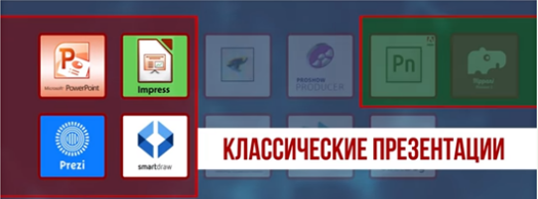 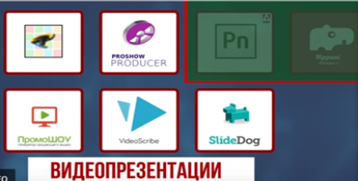

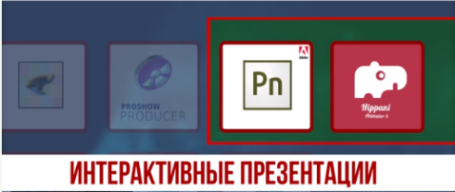

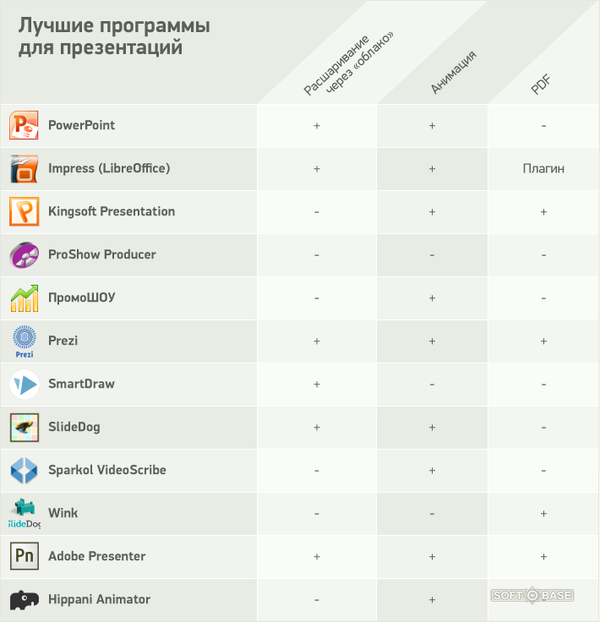

|  |  |
| --- | --- |
| Балалармен қызықты тест өткізуге арналған сайттар | |
| [GOOGLE ФОРМЫ](http://drive.google.com/) | https://belkisdurmus.files.wordpress.com/2017/11/google-forms-sample-survey.jpg |
| [QUIZLET](http://quizlet.com/) | https://smartinwi.com/wp-content/uploads/2019/03/quizlet-live-start-screenshot.pnghttps://i.ytimg.com/vi/9HnJQzs31WA/maxresdefault.jpg |
| [PROPROFS](http://www.proprofs.com/) | http://didaktor.ru/wp-content/uploads/2017/05/proprofs.jpg |
| [KAHOOT!](https://getkahoot.com/) | https://ds05.infourok.ru/uploads/ex/0ff1/000985d0-ebbb7fff/hello_html_190ac9ca.jpg |
| [CLASSMARKER](http://www.classmarker.com/) | https://images.slideplayer.com/22/6352069/slides/slide_2.jpghttps://slideplayer.com/slide/13762540/85/images/1/Plant+Nutrition+How+do+plants+make+food+What+is+photosynthesis.jpghttps://slideplayer.com/slide/8869200/26/images/1/Inherited+Traits+Learned+Behaviors.jpg |
| [PLICKERS](https://www.plickers.com/) | https://www.lauracandler.com/wp-content/uploads/2018/02/plickers-made-easy.pnghttps://www.toucancomputing.co.uk/wordpress/wp-content/uploads/2015/11/D99FBF94-1AB1-466B-BD6C-44C2756BC3AB-L0-001-29-large.jpg |
| [EASY TEST MAKER](https://www.easytestmaker.com/) | https://lh3.googleusercontent.com/gwwBsBVVt9UjhAVVeFQe6xMNLy3FrxfRMt3E2xNZIBEWqCUuRL84lcICEk-SMn26AHkhttps://www.officetutes.com/wp-content/uploads/2018/07/1531291013_maxresdefault.jpg |

Жаңа ақпараттық технология құралдарын информатика пәнінің кіріктірілген сабақтарында пайдалану, оқушының шығармашылық, интеллектуальдық қабілетінің дамуына, өз білімін өмірде пайдалана білу дағдыларының қалыптасуына әкеледі. Компьютерлік техниканың дидактикалық мүмкіндіктерін педагогикалық мақсаттарға қолдану білім мазмұнын анықтауда, оқыту формалары мен әдістерін жетілдіруде жақсы әсерін тигізеді. Бүгінгі таңда жаңа инновациялық технологиялардың көптеген түрлері қолданысқа ие болуда:

* *Жобалау, саралап оқыту технологиясы*
* *Сын тұрғысынан ойлауды дамыту технологиясы*
* *Модуьдік, деңгейлеп оқыту технологиясы*
* *Сатылай комплексті талдау технологиясы*
* *Компьютерлік оқыту технологиясы*
* *Ойын технологиясы*
* *Білім берудегі интерактивтілік технологиясы және т.б.*

Инновациялық технологияларды тиімді қолдану нәтижесінде төмендегі жетістектерге жетуге болады:

1. Түрлі әдістерді пайдалану сабақтың нақты мәнін терең ашуға көмектеседі
2. Оқушылардың барлығын сабаққа қатыстыру мүмкіндігі артады.
3. Олардың әрқайсының деңгейін анықтап, оларды бақылауға мүмкіндік аласың.
4. Оқушылардың ізденіске баулып, өз бетімен жұмыс істеуге үйретеді.
5. Оқушылардың қабілеттері, сөз саптау еркіндігі, ұйымшылдығы, шығармашылық еркіндігі артады.
6. Оқушылардың тұлғалық қасиеттерін дамытуға, шығармашылығын шыңдауда, өзіне деген кәсіби сенімін қалыптастырады.

Жоғарыда аталған жаңа технологиялардың ішінде ойын технологиясының алар орны ерекше. Сабақтың бір кезеңінде осы технологияның элементтерін қолдану – өте тиімді әдіс. Ойын арқылы оқушының білімі мен бейімін, жеке тұлғалық қасиет-қабілеттерін арттыру мүмкіндіктері зерттелген.

Ойын элементтерін білім беру үрдісінде қолданғанда төмендегідей әдістемелік талаптарға сүйенген жөн:

* Ойынға кіріспес бұрын оның жүргізілу тәртібі мен шартын оқушыларға әбден түсіндіру;
* Ойынға сыныптағы , топтағы оқушылардың түгел қатысуын қамтамасыз ету;
* Ойын түрлерін тақырыптық бағдарламаға сай іріктеп алу;
* Ойын үстінде шешім қабылдай білуіне, сын тұрғысынан ойлана білуіне жетелеу;
* Ойынды баланың жас ерекшелігіне қарай түрлендіріп пайдалану.
* Қарапайым ойыннан күрделі ойынға көшу;
* Міндетті түрде ойынның қорытындысын жариялау қажет;
* Белсенді қатысқан оқушыларды мақтап, мадақтау;
* Үлгерімі төмен оқушыларға ақыл-кеңес беру.

# 1.2 Ойын әдістері

*Білім беру ойындары* - бұл релаксопедиялық тәсілдердің синтезі (кедергілерді алып тастау, психологиялық босату) және проблемалық жағдайлардың тізбегі, соның ішінде қақтығыстар, қатысушылары өздерінің әлеуметтік рөлдерін өз мақсаттарына сәйкес орындайды. Оқыту ойындары кеңінен қолданылады, бірақ іздеу сипатындағы ойындар да жиі қолданылады, олардың нәтижесі нақтызерттеулер мен қарама-қайшылықты тәсілдер туралы қорытындылар болуы керек. Жағдайға тікелей эмоционалды қатысу, ең жақсы шешімдерді іздеуде бәсекеге қабілеттілік пен топтық жұмыс, жағдайлардың кең түрленуі, іскерлік қарым-қатынас процесінде жаңа әдіс-тәсілдерді игеру, түйсік пен қиялды үйрету, импровизация мүмкіндіктерін дамыту және өзгеріп отырған жағдайларға тез әрекет ету қабілеті білім беру ойындарының өте танымал әдісін жасады. Алайда уақыттың аздығына байланысты жеке ойын жағдайлары немесе фрагменттер жиі қолданылады. Жоғары мектептің оқу процесінде қолдануға тиімді ойындардың ішінен келесідей түрлерін қарастырып кетуді ұйғардық:

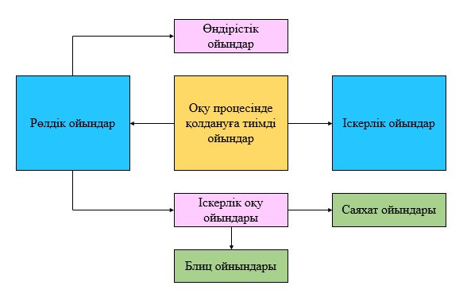

*Рөлдік ойындар*

Рөлдік ойындар - тиімді интербелсенді әдістердің бірі. Педагогика саласында зерттеу жүргізетін ғалымдардың басым көпшілігі оқу/оқытудың ойын әдістерін кәсіби дамуды қамтамасыздандырудағы ең тиімді әрі болашағы зор тәсілдер деп есептейді. Өйткені іс-әрекет арқылы үйрену/үйрету – танымның ең тиімді тәсілі екендігі баршаға аян: адам жадында бірінші мезетте өзінің жасағаны мен бастан кешкен әсерлері қалады. Ал рөлдік ойындар студенттердің өздерін басқа адамдардың орнына қойып, мәселе немесе проблеманы солардың тұрғысынан қарастырып, шешімді өз қолдарымен жасауды меңзейді. Ойын сөзі сабақта инсценировканың орын алып, әрекеттердің спектакль түрінде көрсетілетіндігін меңзейді. Ал рөлдік сөзі әр қатысушының белгілі бір рөл орындайтынын және де бұл рөлдің басқа рөлдердің қатарында болып, олармен тығыз қарым-қатынаста болатындығын білдіреді. Бұл қарым-қатынас өмірде орын алған қарым-қатынастарды қайталайды, сол себепті де рөлдік ойындар қоғамда кең етек алған проблемалар мен оларды шешудегі тиімді әрекеттерді меңгеруді мақсат тұтады. Мұнда студенттер пікірталастағыдай өз түсініктері мен көзқарастарынан туындаған позицияларды ұстанбай, өздерін басқалардың орнына қояды. Бұл әдіс студенттерде жинақталған теориялық білім, практикалық тәжірибе, өмірде ұстанатын құндылықтарды еркін түрде меңгеру және қолдану дағдыларын қалыптастырады. Рөлдік ойындарда студент өзінің теориялық білімдерін өмірде (практикада) кездесетін ситуациялар мен жағдаяттарда қолданады. Ол мұндай ойындарда проблемалардың мазмұны мен мән-жайын дұрыс түсінетіндігін көрсетеді, олардың шешу жолдарын қарастыру арқылы өзінің шығармашылық (креативтік) деңгейін дамытады. Рөлдік ойындарды жүргізу алдында оқытушының әдістемелік тұрғыдан жан-жақты дайындалуы шарт, ол әсіресе келесі мәселелерді алдын-ала мұқият талдап алуы керек:

* ойынды өткізудің әдістемесі (ойын шарттары мен ережелері, мақсаттары, кезеңдері, қатысушылар, т.б.);
* ойынның мүмкін нәтижелерін болжау;
* ойынның нәтижелерін қорытындылау.

Рөлдік ойындардың екі түрін ажыратуға болады:

1. Әрбір студент рөл ойнайды.
2. Студенттердің шағын топтары рөл ойнайды.

Рөлдік ойынның бірінші түрі студенттердің қандай да бір берілген тапсырмаларды орындау барысында топ ішінде рөлдерге бөлініп, сол рөлдердің ерекшеліктеріне сәйкес әрекеттер атқаруды меңзейді.

Мұндай ойындарда келесідей рөлдерді қолдануға болады:

1. Автор - өз көзқарасы мен пікірін келтіруші, ұсынушы.
2. Түрлендіруші - автордың ұсынысын толық қабылдамай, өз түсінігін құрастыратын, содан туындаған ойларымен басқалармен бөліседі.
3. Сыншы (немесе пессимист) - талқылау барысында қабылданған шешімдерге күмән келтіріп, өзгеше ұсыныс жасап, басқа шешімдер мен көзқарастар келтіреді.
4. Ұйымдастырушы (немесе капитан) - жасалған жұмыстың барлығын да үйлестіріп, қатысушылардың жеке пікірлерін жинақтауға, біріктіруге ұмтылып, оларды автордың көзқарасын дамытуға бағыттайды.
5. Қуаттаушы (немесе оптимист) - қандай да болмасын келтірілген ұсыныс пен әрекетті демеп, қолпаштап отырады. Оның жұмысы сыншы рөліне қарама-қарсы. Ол өз жұмысында мақтау мен мадақтауды, арқадан қағу мен қол шапалақтауды қолданады да, солар арқылы топ ішінде көтеріңкі көңіл-күй орнатуға бар күшін салады.
6. Суретші - топ жұмысының нәтижелерін плакатқа маркермен түсіруші.

Бұлардан басқа да рөлдерді қолдануға тұрарлық, оларды қолдану (ойнау) ойынның мақсаттары мен жоспарланған нәтижелеріне байланысты болады:

* идея келтіруші (идеялар генераторы) - үнемі өз ойларын келтіріп, топтың әрекеттерін соларды жүзеге асыруға бағыттаушы;
* ақын - бірлескен жұмысты жандандыру мақсатында топ жұмысына немесе мүшелеріне арнап өлең мен ұйқастар шығарушы;
* күмәнданушы (немесе скептик) - сыншы секілді әр идея, ой мен әрекетті күмәнданып қабылдаушы, қарсы пікір айтушы;
* барлаушы - басқа топтарда жұмыстың қалайша жүріп жатқандығын анықтаушы;
* жылнамашы - топ жұмысының барысы мен қатысушылардың әрекеттерін қағазға түсіруші;
* бақылаушы – ойын ережелері мен рөлдерді орындау үшін қабылданған тәртіптерді, қатысушылар әрекеттерінің аяққы нәтижеге бағытталуын қадағалаушы.

Мұндай рөлдік ойындарда келесідей ережелер қабылдаған орынды:

* Рөлдер ерікті түрде таңдалады.
* Әр қатысушы рөлдерге тиеселі міндеттер мен қызметтерді (функцияларды) барынша орындап, қадағалауы керек.
* Ойын барысында қатысушылардың рөлдермен алмасуына болады.
* Ойын барысында қатысушылар басқа да рөлдерді ойлап тауып, оларды орындауларына болады.
* Ойын аяғында әр қатысушы өзінің әрекеттері мен топ жұмысына жазбаша түрде есеп беруі керек.

Оқытушы рөлдік ойынның берілген тақырыпты (проблеманы) қандай деңгейде ашқандығы, бұл жұмыстағы студенттердің кәсіби деңгейі туралы ой қозғап, өзінің де позициясын келтіреді. Студенттер өз ұстанымдары мен рөлдері жайлы, ойынның қандай деңгейде өткендігі туралы пікірлерін алдымен ауызша келтіріп, соңынан жазбаша есеп береді. Егерде олар өзінің қателерін анықтап, оларды түзету үшін қандай білім мен дағды керектігін түсінсе немесе өз әрекеттерінің дұрыстығына көздерін жеткізсе, бұл жәйттер ойынның өз мақсатына жеткендігін меңзейді. Қорытындылауда басты назарды практика үшін маңызды әрі қолайлы ойын нәтижелерін талдауға аударған дұрыс. Сонымен бірге қорытындылауда бүкіл ойын барысын талдап, оны ой елегінен өткізгенде, келесі әрекеттерді талқылаған орынды:

* жеке, топтық, топ аралық ойлау әрекеттерінің өзгерістері;
* тұлға аралық қатынастардың өзгеруі нәтижесінде туындаған ұжымдық пікірлердің қалыптасуы;
* студенттердің пікірлері мен рөлдерінің өзгеруі, олардың қарым-қатынас динамикасы.

Рөлдік ойындар үйренушілерде келесідей біліктерді қалыптастыруға септігін тигізеді:

* қарым-қатынастық (коммуникативтік) дағдылар;
* шағын топтарда жұмыс жасау дағдылары;
* толеранттылық (басқаның пікірі мен көзқарасын қабылдау, оларды сыйлау, олармен санасу, төзімділік пен шыдамдылық);
* өзіндік тұрғыдан ойлау, пікір және көзқарас қалыптастыру, позиция (сенім, құндылықтар) таңдау, т.б.
* үйренгенді (білім, білік, дағды, түсініктер, т.б.) практикалық тұрғыдан қолдану;
* өздерінің үйрену деңгейін анықтап, оны әрі қарай дамыту.

*Іскерлік оқу ойындары*

Іскерлік оқу ойындарында студенттер қандай да бір сценарий ауқымында рөлдерді өзара бөлісіп, зерттеу жұмыстарын жүргізу және деректерді талдау арқылы нақты практикалық мәселелерді бірлесе отырып шешеді. Оқу ойындарының сценарийлері тақырып ауқымында болып, күрделі мәселелерді ойын тұрғысынан, ойнап шешуге бағытталады.

Оқу ойындарының екі түрін ажыратуға болады:

1. Сабақ тақырыбы бойынша жазылған сценарийлер бойынша (оқытушылар мен студенттердің өздері жазған) қысқа ситуацияларды ойнау.
2. Компьютерді қолданатын ойындар:
   * мультимедиалық ойындар,
   * Интернетте ақпарат табу әрекеттеріне негізделген іздеу ойындары.

Компьютерлік ойындарда студенттер бірнеше топқа (командаларға) бөлініп, бөлек аудиторияларда отырып, бір-бірімен Интернет арқылы байланысуына болады. Оқу ойындары сценарийлерінің негізінде қандай да болмасын мәлімет (оқулықта немесе басқа да ақпарат көздерінде берілген құжат, оқиға, мәтін, деректер) жатады. Мәлімет сценарийде өзінің деректік формасынан айрылып, студенттердің рөлдерге бөлініп, ойнауына мүмкіншілік туғызатын қызықты оқиғаға айналуы керек. Оқу ойындарында бірінші кезекте студенттердің қиял мен фантазиясына жол ашу керек. Бұл әсіресе саяхат ойындарында сәтті түрде жүзеге асырылады.

Студенттер *саяхат ойындарында* көркем шығармалар мен кітаптар, тарихи оқиғалар, аңыздар, карталар, құжаттар бойынша тарихи, географиялық, өлкетанушылық, ғылыми экспедицияларды ұйымдастырып, өз қиялдарынан туындаған оқиғалар мен ситуацияларды құрастырады. Мәселен, Отырар, 1219 жыл, Түркістанға саяхат, Кенесары әскерінің ізімен, Майкрософт фирмасына экскурсия, Нюрнберг процесінде, Желтоқсан, 1986 жыл, т.б. тақырыптар бойынша экспедиция ұйымдастыруға болады. Студенттер мұндай саяхат кезінде өзара бөліп алған ойын рөлдеріне сәйкес әрекеттер атқарып, шығармашылықтарына кеңінен жол береді. Мұндай рөлдер қатарына тарихи тұлғаларды, ғылыми немесе кәсіби мамандарды (тарихшы, мұражай қызметкері, палеонтолог, археолог, геолог, экономист, ғарышкер, ұшқыш, топограф, т.б.) жатқызуға болады. Саяхат ойындары барысында студенттер күнделік жазып, оқиға болған жерлерден репортаждар беріп, өз жұмысы немесе ашқан жаңалықтары бойынша есеп дайындап, достары мен туыстарына хат жазып, әртүрлі мағлұмат жинау ісімен айналысуы мүмкін. Әрине мұндай құжаттардың қиял мен фантазия негізінде жазылатындығы сөзсіз.

*Өндірістік ойындар*

Оқу/үйрену процесінде қолдануға тиімді ойындардың тағы да бір түрі - өндірістік ойындар. Бұл әдіс ойынға қатысушылардың сан қилы (кейде тіпті бір-біріне қарама-қарсы) мүдделерін тоғыстырып, ойын аяқталғаннан кейін қатысушылардың барлығын қанағаттандыратын шешім қабылдауды қажет етеді. Өндірістік ойындар әлеуметтік немесе экономикалық сипаттағы нақты бір жағдайды (ситуацияны) шешуде үйренушілердің өзара әрекеттесуін қалыптастырады (имитациялайды, модельдейді). Егер рөлдік ойындарда қатысушылар әдетте әртүрлі әлеуметтік мүдделері бар қоғамдық топтар (немесе субъектілер) рөлдерін орындаса (өкімет, оппозиция, орта бизнес, зейнеткерлер, студенттер, т.б.), өндірістік ойындарда олар бір әлеуметтік топ немесе бір мүдде аумағында қалып отырады. Қатысушылардың мұндағы басты мақсаты – қойылған кәсіби мәселені (проблеманы) шешу, сол себепті де олар тиімді әрі нәтижелі шешім келтіру тұрғысынан бәсекеге түседі, жарысады. Демек, өндірістік ойын дегеніміз сабақ аумағындағы кәсіпқойлардың (кәсіпкерлердің) жарысы. Өндірістік ойындарда әлеуметтік және экономикалық маңызы бар келесідей күрделі проблемаларды шешуге болады:

* + Өкіметтің студенттерге несие беру саясатын өздері оқитын жоғарғы оқу орнында қалайша жүзеге асыруға болатындығын жоспарлау.
  + Экономикалық дағдарыста ауыл тұрғындары үшін жаңа жұмыс орындарын ашу туралы өз ұсыныстарын келтіру.
  + Экономикалық дағдарыс жағдайында кәсіпорында жаңаша жалақы жүйесін жасау.
  + Кәсіпорында (мекемеде) жұмыскерлерді ынталандыру жүйесін құру.
  + Несие берудің жаңа шарттарын талқылап, оларға өзгертулер енгізу.
  + Кәсіпорын (мекеме) жұмысында немесе оның қызметкерлері арасында туындаған проблемаларды шешу: жанжал, ортақ мәмілеге келу, келіссөз жүргізу, проблеманы бірлесе шешу.

Іскерлік топтардың мақсаты - теориялық білімдердің қандай деңгейде игерілгендігін және оларды қолдана білуді көрсету, проблемаларды жеке және бірлесе отырып шешу дағдыларын қалыптастыру.

Өндірістік ойындар көп тұрғыдан кейс-стади әдісіне ұқсас: олар да кейс-стади секілді практикалық проблемаларды өмірлік ситуацияларға жақындастырып шешуге, кәсіби тұрғыдан нақты әрекеттерді орындау дағдыларын қалыптастыруға бағытталады.

Өндірістік ойындар әдетте студенттік топтың өзара келісімге келіп, бірлескен ізденіс әрекеттері (ой-толғаныс, талқылау, пікірлесу, идея жинау арқылы) түрінде өтеді. Ал мұндай әрекет топ мүшелерінің барлығын да жұмысқа, қарым-қатынас процесіне жұмылдырады. Бұл әдіс коммуникацияның ерекше түріне жатады. Өндірістік ойындар келесідей нәтижелерге жеткізеді:

* студенттер кәсіби (қоғам өмірінде орын алған) проблемаларды өздігінше қарастырып, оларды шешуде теориялық білімдері мен кәсіби тәжірибелерін қолданады;
* студенттер өздеріне керекті ақпарат жинақтап, оны талдауды үйренеді;
* студенттер кәсіби проблема шешудің әртүрлі балама ұсыныстарын келтіріп, ішінен ең тиімдісін таңдай біледі, оларды жекелей және бірлесе отырып өзіндік тұрғыдан шешеді;
* студенттер кәсіпкерлер командасында бірлесе жұмыс жасау дағдыларына үйренеді;
* студенттер бірлесе отырып проблема шешу – жұмыс жасаудың ең тиімді әрекет екендігін аңғарады.

Өндірістік ойындарды келесідей құрастыруға болады:

1. Қатысушыларды проблемамен таныстыру. Мұнда студенттер ойынның шарттары және ережелерімен танысып, ойында қажетті материалдарды иеленеді (заңдар, нормативтік құжаттар мен ережелер, нұсқаулықтар мен өкімдер).

2. Командаларды (топтарды) құрамдау. Топтарға бөліну кез келген тәсіл бойынша жасалуы мүмкін.

3. Командалық жұмыс. Әр команда мәселе шешуде өз идеялары мен әдістерін ұсыну үшін бірлесе отырып, 5-8 минуттық ауызша баяндама дайындап, оны басқаларға қалайша жеткізетіндігін талқылайды.

4. Жариялау және талқылау. Командалар баяндамаларын кезекпен жариялайды, мұнда да олар өз рөлдеріне тиеселі әрекеттер атқарады. Баяндамалар жарияланғаннан соң олардың мазмұны салыстырылып, талқылау мен пікірталастар ұйымдастырылады, сұрақтар қойылады, сын пікірлері келтіріледі, ұсыныстар жасалады.

5. Қорытынды.Оқытушы ойынның өту барысына талдау жасап, командалардың және жеке студенттердің әрекеттерін сараптайды. Әдетте ол ойынның жағымды нәтижелеріне тоқталып, студенттерден өз әсерлері мен пікірлерін білдіріп, көңіл-күйлерін келтіруді сұрайды. Студенттер бұл сауалға алдымен ауызша, содан кейін жазбаша жауап береді. Егер ойын жарыс түрінде ұйымдастырылса, қазылар алқасы өз үкімін шығарып, орындарды бөліске салады. Өндірістік ойындар басқаша да ұйымдастырылуы мүмкін. Төменде берілген өндірістік ойындарды өткізудің сценарийлерінде басқа тәртіптерді көруге болады.

# 1.3 Оқытудың компьютерлік технологиялары

Оқытудың/оқудың компьютерлік технологияларының қатарына интернет-технологияларды, электрондық пошта технологиясын, компьютерлік оқыту бағдарламаларын, оқыту видеокурстарын жатқызуға болады.

*Электрондық пошта технологиясы* білім меңгеру процесіндегі қарым-қатынасты виртуалды кеңістікке ауыстырады. Мұнда оқытушы мен студенттің, студенттердің бір-бірімен жасайтын оқу байланыстары Интернет арқылы өтеді. Бұл әдіс соңғы кезде жоғарғы мектепте кең өріс алып келе жатқан қашықтықтан оқыту технологиясының негізгі құралы ретінде танылады.

*Компьютерлік оқыту бағдарламалары* оқу/оқытуды екі негізгі режимде жүргізу мүмкіншілігін береді: ақпараттық-анықтамалық және бақылау жасау арқылы оқу/оқыту. Компьютерлік оқыту бағдарламаларының ішінде гипермәтіндік, мультимедиалық және интеллектуалдық (мәселен, «Виртуалды түрде жұмысқа тұру») бағдарламаларды атауға болады.

Бағдарламалық оқытудың басты ерекшелігі ретінде ұсынылған материалдың құрамдас бөліктерге бөлініп, оны игерудің әр қадамын бағалауды атауға болады. Бағдарламалық оқытуда ақпарат шағын мөлшердегі бөліктермен қағазға басылған түрде немесе компьютердің мониторында беріледі. Әрбір бөлік бойынша жұмыс жасағаннан кейін, үйренуші өзіне берілген материалды қандай деңгейде игергендігін көрсететін тапсырмаларды орындауы керек.

Бағдарламалық оқытудың тағы да бір артықшылығы: үйренуші оқу материалымен жұмыс жасағанда өзіне қолайлы жылдамдықпен алға жылжып отырады. өйткені оқу материалының келесі бөлігіне ауысу тек алдыңғы бөлік игерілгенде ғана жасалады.

Бағдарламалық оқытудың бір түріне *компьютерлік оқу/оқыту* жатады. Компьютер үйренушілердің жауаптарын бағалап, келесі материалдың қандай болғандығын өзі анықтайды. Компьютерлік оқу/оқытудың тағы да бір ерекшелігі кері байланыстың компьютерлік ойындардағыдай ашық және реңді бояулармен айшықталатындығында. Зерттеулер компьютерлік оқуда/оқытуда үйренушілер ұсынылған оқу материалын тез игеретіндігін анықтаған, алайда бұл әдістің нәтижелері үйренудің басқа белсенді тәсілдерін қолдану нәтижелерінен артық емес екен. Компьютерлік оқу/оқытуда әсіресе ұжымды басқаруға, жарнамалық кампанияларды өткізуге, келіссөздер жүргізуге үйрететін әртүрлі іскерлік ойындар кең етек алған.

*Интернет-технологиялар( оның ішінде web-технологиялар)* оқу курстарын Интернет желісі арқылы дайындау мен үйренушіге жеткізу үшін қолайлы. Бұл технология ақпараттық ресурстарды бірлесе қолдану үшін жинақталған оқыту материалдарын ұсынады. Мұнымен қатар Интернет арқылы қашықтықта жұмыс жасауға қолайлы әрі тиімді.

 

[**math-prosto.ru**](http://www.math-prosto.ru/)[**fizika.ru**](http://www.fizika.ru/) [**orgchem.ru**](http://www.orgchem.ru/) [**getaclass.ru**](http://www.getaclass.ru/) **bilimland.kz**

*Оқыту видеокурстары*оқу/оқытуды электрондық оқулықтар негізінде ұйымдастыруға мүмкіншілік береді. Мұнда аудио, видео және графикалық материалдар кешенді түрде компьютер арқылы студенттерге ұсынылады.

Білім сапасын арттырудағы жаңа инновациялық технологияларды оқып, үйреніп, сараптай келе, мынадай тұжырым жасауға болады:

* білім алушылардың білім, білік сапасын арттырудағы жаңа инновациялық технлогоия түрлері сан алуан, оларды таңдау және одан шығатын нәтиже оқушының кәсіби біліктілігіне тікелей байланысты;
* жаңа инновациялык технологияларды енгізу жүйелі әрі мақсатты түрде жүргізілгенде ғана жетістікке жетуге болады;
* жаңа инновациялық оқыту технологияларын енгізу барысында әрбір оқу орнының материалдық-техникалық базасының бүгінгі талапқа сай еместігі, әрі жетіспеуі, кадрлық әлеуметтің төмендігі көп кедергі жасайды.

# 2. ИНТЕРАКТИВТІ ИМИТАЦИЯЛЫҚ ТЕХНОЛОГИЯЛАР

# 2.1 Имитациялық ойындар

Күнделікті санада «ойын» сөзі «бәсекелестік», «қарама-қайшылық», «еліктеу», «ұнамсыздық», «шарттылық», «модель» және т.б. ұғымдармен байланысты. Кейде ойын нәтиже емес, процессі маңызды қызмет түрі ретінде анықталады. Кейбір зерттеушілер ойындарды анықтаған кезде олардың бәсекелестік аспектісін негізге алады, ал басқалары рөлдік имитацияны басты деп санайды. Имитациялық ойын түсінігі ойын элементтерін қамтитын көптеген оқыту стратегиялары үшін жалпы түсінік ретінде қалыптасты. Мұнда рөлдік ойындар, жанжалды ойындар, шешім қабылдауға арналған ойындар, іскерлік ойындар, іскерлік ойын базасындағы компьютерлік имитация және т. б. ұғымдар кіреді.

**Ойын арқылы оқыту технологиясының мәні -** дидактикалық, тәрбиелік, дамытушылық, әлеуметтендірушілік мақсатқа жету. Ойындық іс-әрекеттің психологиялық механизмі жеке бастың өзіндік талап-талғамдарына сүйенеді. Баланың бойындағы білімділік, танымдық, шығармашылық қасиеттерін аша түсуді көздейді. Оқытудың имитациялық технологиясын "белсенді оқыту" технологиясы деп жиі атайды. Бірақ бұл атау оның ерекшеліктерін көрсетпейді, өйткені кез келген әдіске қойылатын талаптардың бірі - белсенділік талабы.

Имитациялық ойын дегеніміз адамдардың қалыптан тыс (экстремалды) жағдайлардағы әрекеттерін анықтайтын өмір сүру ортасының үлгісін (моделін) құру. Мұндай жағдайлар қатарына жанжал, әуе апаты, жер сілкінісі, кеме апаты, робинзон, жау тылында, тұтқында секілді оқиғаларды жатқызуға болады. Имитациялық ойындарда студенттер өмірде тууы мүмкін оқыс жағдайларды қайталап (имитациялап), шаруашылық, басқару, әлеуметтік, психологиялық шешімдерді қабылдауды үйренеді. Бұл ойындар қарым-қатынастың әртүрлі тәсілдері арқылы жүзеге асырылады: пікірталас, келіссөз жүргізу, презентациялау, бірлесе әрекеттесу. Имитациялық ойындар жаңа ортаға бейімделу дағдыларын қалыптастыруға өз септігін тигізеді. Мұндай ойындарда студенттер үйреншікті қалыптан өзгеше жағдайларда (ситуацияларда) өздерінің күнделікті құлықтары мен әрекеттеріне өзгерістер енгізіп, проблеманың шешімін табады.

*Ұйымдастырушылық-қызметтік ойындар (ҰҚО),* проблемалық жағдаяттар жүйесі және оқу барысында барлық оқу пәндерінің өзара әрекеттесуі түрінде оқу мазмұнын орналастыру негізінде ұжымдық ойлау әрекеттерін ұйымдастыруды қарастырады.ҰҚО басшысының міндеті - бұл топты әр адамның жеке позициясы сақталған жағдайда оқу процесінің бір бөлігі етіп құру.

*Танымдық-дидактикалық ойындар (ТДО),* онда зерделенушінің ерекше ойын контекстіне қосылуымен сипатталатын жағдайлар жасалады. Сыртқы қызушылыққа құрылған дидактикалық ойындар мен меңгеруге жататын іс-әрекеттердің құрамына кіретін әрекеттерді талап ететін ойындарды ажырата білу керек. Нақты жағдайларды талдау және шешу әдістерін, танымдық-дидактикалық, рөлдік және іскерлік ойындарды өзіндік "матрешка" ретінде көрсетуге болады, ол алдымен бөлшектелген түрде берілуі тиіс. Бұл білім алушыларды ойынға біртіндеп дайындау керек дегенді білдіреді. Нысан мен қарым-қатынас үлгілері дайын түрде қойылған нақты жағдайларды талдау мен шешуден бастау керек. Содан кейін күрделілігіне қарай танымдық-дидактикалық ойындар жүргізіледі, олар ғылыми, мәдени, әлеуметтік құбылыстардың (білгіштер сайысы, конференция, "Ғажайыптар алаңы" және т.б.) көшірмесін жасау түрінде және пәндік-мазмұнды үлгілер түрінде (мысалы, әр түрлі карталарды пайдалана отырып, ұтымды бағыт әзірлеу қажет болған кезде саяхат-ойын; ертегілер құрастыру және т. б.) өткізіледі. Танымдық ойындарда рөлдік ойындардың элементтері болуы мүмкін. Рөлдерді ойнату тәжірибесін алғаннан кейін оқушылар іскерлік ойындарға дайын болады. Осылайша, ойын қатысушылары белгілі бір тақырып бойынша материалдарды талдау және жағдайларды шешу, танымдық, рөлдік және іскерлік ойындар арқылы зерттей отырып, имитациялық әдістер жүйесін ұйымдастыру қажет.

# 2.2 Дәстүрлі оқыту және имитациялық технология

Имитациялық технологияның ерекшелігі оқу үрдісінде әртүрлі қатынастар мен нақты өмір жағдайларын моделдеуден тұрады. Имитациялық технология әдістерінің номенклатурасын белгілейік:

*Нақты жағдайды талдау* (қандай да бір салдарлар болған нақты жағдай (оң немесе теріс). Оқушылар проблеманы ажыратып, оны тұжырымдап, жағдайдың қандай болғанын, проблеманы шешу құралдарының қалай таңдалғанын, олардың неге болғандығын және т.б. анықтап алуы тиіс.

*Жағдайларды шеш* (шешілмеген жағдай модельделеді). Оқушылар проблеманы қалыптастырып қана қоймай, топтарға бөлініп, оны шешудің нұсқаларын әзірлеуі керек. Содан кейін шешімдерді "қорғау", ұжымдық талқылау ұйымдастырылады. Көптеген жағдайларда педагогтар оқытудың имитациялық технологиясын тек оқушылардың оқу процесіне өзінің қызушылығымен, әдеттен тыс қызығушылығын тудыратын құрал ретінде қарастырады, оның дәстүрлі оқыту әдістерімен салыстырғанда тұлғаның тұтас дамуы үшін оның мәндік, ерекше маңызын тиісті назардан тыс қалдырып отырды. Бұл имитациялық әдістемелерін қолдану жиі, кездейсоқ, тіпті конъюнктуралық болуына әкеледі. Мұндай ұстаным оқытудың дәстүрлі әдістерінің көмегімен орындалуы мүмкін емес, ол оқытудың дамытушылық міндеттерін шешу үшін осы технологияны тиімді пайдалануға мүмкіндік бермейді.

*Дәстүрлі оқытудың кемшіліктерін атайық.*

Дәстүрлі оқыту үшін көбінесе оқушылардың көпшілігінің білімді меңгерудің пассивті сипаты тән, өйткені педагог ақпарат таратушысы ретінде әрекет етеді. Бұл білімді формалды меңгеруге әкеледі және дамытушылық нәтиже бермейді. Сонымен қатар, оқушылар дайын шындықты және ұйғарымды игерген кезде өзінің таңдауы мен іс-әрекеті үшін жауапкершілікті сезінетін еркін адамның жеке тұлғасын емес, бағынуға үйренген жеке тұлғаның түрі қалыптасады.

Дәстүрлі оқытудың негізінен вербалды сипаты сияқты ерекшелігі бұдан әрі атап өтейік. Осыған орай ол абстрактілі ойлау қабілеті жақсы оқушылар үшін ғана тиімді. Алайда, көрнекі-бейнелі немесе көрнекі-пәрменді ойлаудың айқын көрінісі бар көптеген балалар оқуда үлкен қиындықтарға тап болады. Сонымен қатар, оқытудың вербалды сипаты кезінде балалардың эмоционалдық саласы, олардың сезімдері жеткіліксіз дами алады (әрине, жоғары білікті педагог мектеп оқушыларының сезімдерін дамыту құралдарын табады, бірақ дәстүрлі әдістердің маңызды ерекшелігі бұған кепілдік бермейді). Сезім арқылы өтпейтіндер сенімге ауыспайды, мінез-құлқында, әрекеттерінде көрінбейді. Дәстүрлі оқытудың ерекшелігі оның жаппай сипаты болып табылады. Педагог барлығымен және әрқайсысымен жұмыс істейді, бірақ бұл ретте ұжым тұлғаны дамыту құралы ретінде пайдаланылмайды.

Имитациялық технологиясы дәстүрлі оқытудың көрсетілген кемшіліктерін болдырмауға көмектеседі. Бұл ойындар қарым-қатынастың әртүрлі тәсілдері арқылы жүзеге асырылады: пікірталас, келіссөз жүргізу, презентациялау, бірлесе әрекеттесу. Имитациялық ойындар жаңа ортаға бейімделу дағдыларын қалыптастыруға өз септігін тигізеді. Мұндай ойындарда студенттер үйреншікті қалыптан өзгеше жағдайларда (ситуацияларда) өздерінің күнделікті құлықтары мен әрекеттеріне өзгерістер енгізіп, проблеманың шешімін табады. Бұл технологияның ерекшеліктеріне тоқталайық.

- *оқытудың іс-әрекеттік сипаты* (вербалды орнына), ұжымдық қызмет ұйымы. Мұндай қызметте қарым-қатынас, ойлау, түсіну, рефлексия, әрекет тәсілдері қалыптасады. Рефлексия есебінен олар жалпыланады, сызбалар мен таңбалы түрлерде бекітіледі, сыртқы жоспардан оқушылардың ішкі іс-қимыл жоспарына ауысып отырады;

— *топтарды* (ұжым-топ дамуының жоғарғы түрі) даралықты дамыту құралы ретінде пайдалану. Бұл ұжымдық қызмет заңдарын, топ құру тетіктерін, көшбасшыларды бөлу принциптерін, референттік топтардың өмір сүру траекторияларын, топтық және жеке мүдделерді үйлестірудің ғылыми негіздерін және т. б. білуді талап етеді. Бүгінгі күні оқытудың мақсаты — өскелең ұрпаққа адами мәдениетті игеру және оны одан әрі дамыту деген ұстаным жеткілікті бекемдеді. Имитациялық технология мәні білім алушыларда құндылық бағдарын, қарым-қатынас мәдениетін, ойлау мәдениетін, қызмет әдістерін (жоспарлау, болжау, талдау, рефлексия) қалыптастыру арқылы мәдениет құрылымына барабар оқыту қызметін құру болып табылады. Бұл ретте топтардың (ұжымдардың) тыныс-тіршілігін ұйымдастыру қажет, оның барысында мәдениеттің "сіңуі", жеке тұлға мен қауымдастықтың дамуы болады. Оқушыларды имитациялық технология бойынша тиімді оқытуды ұйымдастыру (тұлғаның тұтас дамуын ескере отырып) бірқатар қағидаттарды сақтауды көздейді. Имитациялық ойын көбінесе екі бөліктен тұрады: функционалдық және қамтамасыз ету. Ойынның функционалды бөлігіне бір немесе бірнеше сюжеттер кіреді, олардың әрқайсысы оқшауланған немесе басқа сюжеттермен бірге ойнатылады. Сюжет эпизодтардан тұрады. Эпизод - басқару функциялары сияқты процедуралардың толық жиынтығы.

Имитациялық ойынның қамтамасыз ету бөлігі ақпараттық, математикалық, техникалық және ұйымдастырушылық қамтамасыз етуді қамтиды. Ойын барысында зерттелетін мәселені шешудің жалпы схемасы мынадай: әр ойынды модельдеу үшін бағдарлама жасалады, онда шешілетін міндеттер анықталады. Мұндай бағдарламаларды талдау ойын барысында жаттығушылардың осы мәселелерді шешудің мүмкін нұсқалары туралы ақпарат алатындығын көрсетеді (ақпарат көздері ойыншылардың мінез-құлқын бақылау, анкета нәтижелері, пленарлық отырыста ойыншылардың ұсыныстары). Бұл ақпаратты ойын ұйымдастырушылары өңдейді және талдайды. Талдау нәтижелері ойын нәтижелері туралы есепте жазылады. Ойын моделін үш кезеңнің бірізділігі түрінде ұсынуға болады. Дайындық кезеңінде ойынға қатысушылар ойын материалдарымен танысады, нұсқамадан, тестілеуден өтеді, ойынға "батыру" ойын техникалық тәсілдеріне қатысады. Мәселелерді талдаудың ойын кезеңінде ойын әрекеті барысында ойынға қатысушылар зерттелген процестің белсенді қатысушылары ретінде әрекет етеді. Үшінші, соңғы кезеңде ойыншылар білім мен өмірлік тәжірибені қолдана отырып, белсенді пікір алмасу арқылы зерттеліп отырған мәселені шешудің өзіндік нұсқасын жасайды және олардың шешімін ұсынады.

*Имитациялық ойындардың бес құрамдас бөлігі*

Имитациялық ойын бес ірі құрамдас бөліктерден тұрады: ойыншылар, сарапшылар, ойын ұйымдастырушылары, зерттелетін мәселе бойынша материал және ойын ортасы, сценарий және ойын ережелері қалыптасатын эксперименталды жағдай.

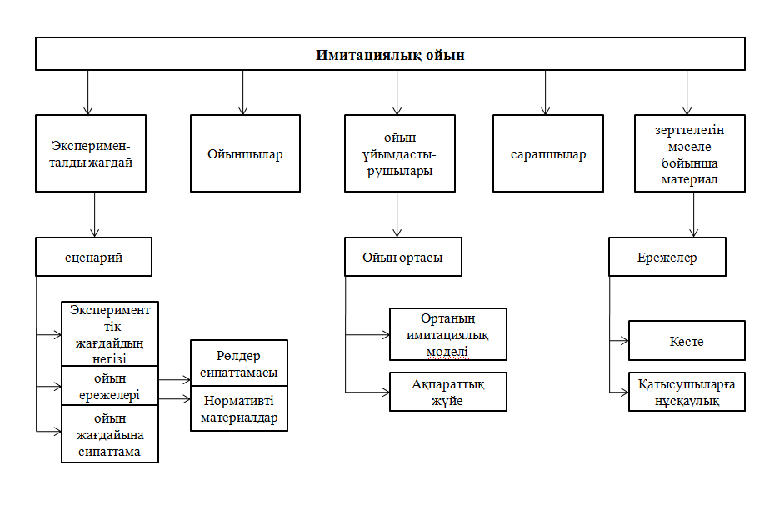

# 2.3 Информатика сабағында имитациялық ойынды құру және қолдану әдістемесі тақырып бойынша конспект жоспар.

*Тақырыбы*: «Ойнайық та, ойлайық!» білгірлер әлеміне саяхат  
*Мақсаты:* Оқушылардың білімділік дағдыларын байқау; олардың ойлау қабілетін, ой ұшқырлығын, оқуға ынтасын арттыру, дүниетанымын кеңейту; сөздік қорын молайту, қосымша ізденуге баулу.

*Әдісі*: сұрақ - жауап, ойын, ізденушілік  
*Пәнаралық байланыс*: информатика, математика, география.  
*Іс - шараның түрі*: саяхат ойыны  
*Көрнекілігі*: суреттер, слайдтар, телевизор, ноутбук, смайликтер мен фломастерлер.  
 *Барысы:*

I Ұйымдастыру.  
- Балалар, біз бүгін сендермен білгірлер әлеміне саяхат жасаймыз.  
- Қандай ғаламшарларды (планеталарды) білесіңдер?  
- Дұрыс, ал енді «Білгірлер» ғаламшарларын естіп көрдіңдер ме?  
- Ендеше ол ғаламшарларға ойша, қиялдап саяхат жасаймыз. Бірақ ол планета бізді тектен текке кіргізе салмайды. Оған өту үшін бізді ойландыратын әр түрлі тапсырмаларды орындауымыз керек екен. Саяхатымызда әр түрлі қызықты тапсырмалар көп болады.

ІІ. Негізгі бөлім.  
1 - слайдты ашу. "Ойнайық та, ойлайық!"  
Мұғалім ойынның ережесімен таныстырады. Әр ғаламшар тапсырмаларын орындаған сайын смайликтер беріліп отырады.

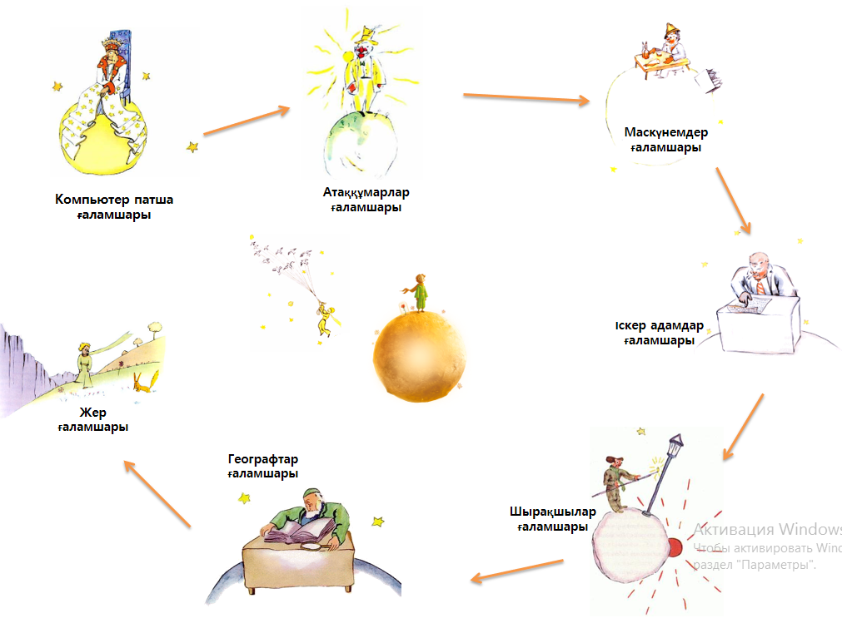

ІІІ. Ойынның басталуы.

*«Компьютер патша» ғаламшары*. Егер жауап дұрыс болса 1 ұпай беріледі.

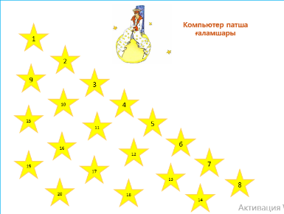

1. Компьютер миі?*жүйелік блок)*

2.Интернетпен байланыс жасайтын құрылғы?*(модем)*

3.Мәлімет енгізу құрылғысы?*(пернетақта)*

4.Ақпаратты шығару құрылғысы*(принтер)*

5.Графикалық редактор?*(Paint)*

6.Қарапайым есептеулер жүргізетін бағдарлама*(калькулятор)*

7.Дауыс жазуға арналған құрылғы?*(микрофон)*

8.Жойылған нысандар орналасатын қапшық *(себет-корзина)*

9.Графикалық ақпараттардың көшірмесін компьютерге енгізетін құрылғы *(сканер)*

10.Мәтіндік ақпаратты енгізуге арналған бағдарлама? *(Word)*

11.Пернетақта қандай құрылғы? *(мәліметтерді енгізу құрылғысы)*

12.Компьютер деген не? *(ақпаратты өңдеу құралы)*

13.Ақпарат сөзі қай тілден шыққан?*(латын)*

14.Компьютердің негізгі құралдары *(монитор, жүйелік блок, пернетақта)*

15.Келесі жүріс.*(жүріс келесі адамға беріледі беріледі)*

16.Қатқыл диск қайда орналасқан?*(жүйелік блоктың ішінде)*

17.Банкрот *(2 ұпай алынады)*

18.Графикалық бағдарлама бұл құрылғысыз жұмыс істемейді*(тышқан)*

19.« Microsoft»  фирмасының президенті*(Билл Гейтс)*

20.Информатикадағы өлшем бірліктері *(бит, байт)*

Бірінші аялдаманың қорытындысын шығару.

*«Атаққұмар» ғаламшары.*

 Сергіту сәті: «Мені өзгелерден өзгешелейтін қасиетім (қабілетім)»

*«Маскүнемдер» ғаламшары*.

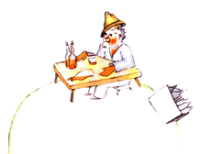Адасқан әріптер.

dorw, иронзка, яароулкткль, аертқнпета, sotrimofc, қатарап, фигакар, восдокид, ребузар, cse (Word, корзина, калькулятор, пернетақта, Microsoft, ақпарат, графика, дисковод, браузер, esc)

*«Іскер адамдар» ғаламшары (Ребус)*

 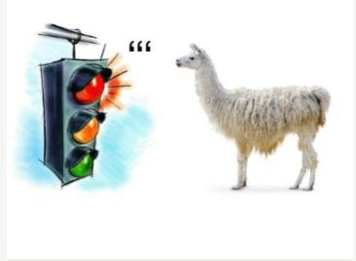 

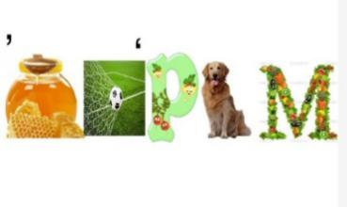   *«Шырақшылар» ғаламшары.* Оқушының жауап бергеніне байланысты ұпай саны беріледі.



|  |  |  |
| --- | --- | --- |
| 1. Суретте қанша адамның бейнесі бар? | 2. Кітаптың алтыншы томы қайда? | 3. Суреттегі қызыл стрелка қай санға бұрылады? |
|  |  |  |

*«Географтар» ғаламшары. (қай қалада орналасқанын табу)*

**

1. Microsoft компаниясының штаб-кеңсесі қайда орналасқан? (АҚШ, Вашингтон штаты, Редмонд қаласы)

2. Apple компаниясының штаб-кеңсесі қайда орналасқан? (АҚШ, Калифорния штаты, Купертино қаласы)

3. Nokia компаниясының штаб-кеңсесі қайда орналасқан? (Финляндия, Эспоо қаласы)

4. Intel компаниясының штаб-кеңсесі қайда орналасқан? (АҚШ, Калифорния штаты, Санта-Клара)

5. AMD (Advanced Micro Devices) компаниясының штаб-кеңсесі қайда орналасқан? (АҚШ, Калифорния штаты)

*«Жер» ғаламшары.* Оқушыларға арналған ойнайн тест

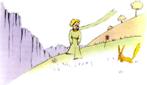

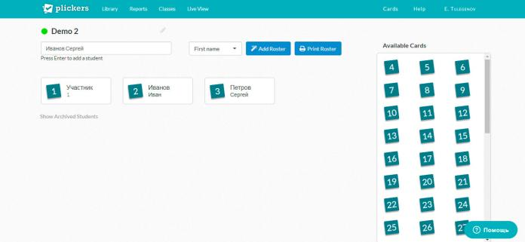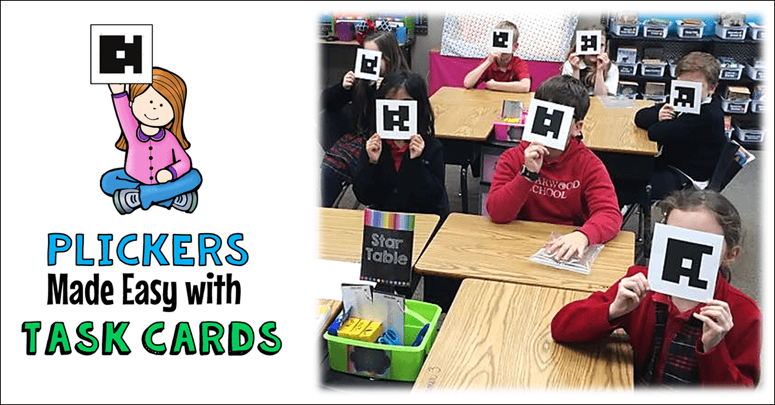

ІІІ. Қорытынды. Ұпай саны есептеледі.  
Оқушылары жинаған ұпай санына байланысты білімдері бағаланады.  
Ән орындау "Дос болайық бәріміз"   
ІV. Кері байланыс. Сыныптан тыс іс - шарадан мен не білдім? Жауаптарын оқушылар стикерге жазып іледі.

# ҚОРЫТЫНДЫ

Қазіргі заман талабының өзі оқушыны бірінші орынға қою, яғни мұғалім сабаққа бағыт беруші болып, оқушы алдын — ала берілген тапсырмалар арқылы сабақ  түсіндіріп, өздік, өзіндік талдау жасап, бірін — бірі бағалап, өз ойларын толық жеткізіп, білім  беруші рөлін алады. Осы заманғы білім беру ісінің  өзекті мәселесіне оқушыларға түсетін ауыртпалықты жою, олардың бойында оқуға деген қызығушылықты, белсенділік пен өз бетінше жұмыс істеу қабілеттерін арттыру, өмірге деген көзқарас қалыптастырып, алған білімін өмірлік жағдайда қолдана білуіне жол ашу жатады. Қорыта келгенде, кез келген педагогикалық технология философиялық негізде қаралады. Сондықтан, бірінші кезекте, білім әлеміне еніп жатқан инновациялық технологияларды реттеу, жүйелеу және сұрыптау қажет. Білім беру жүйесіндегі инновациялық педагогикалық технологияларды пайдалану арқылы оқу материалдарын оқытуды бір жүйелікпен үздіксіз жүргізу, оқу-тәрбие үрдісінде оқытуда пәнаралық байланыстардың болуын қарастыру. Педагог жаңа инновациялық педагогикалық технологияларды пайдалану барысында өзін-өзі дамытады және қалыптастырады.

Инновациялық әдістермен жасалған теориялық талдаулар үздіксіз жыл бойында жүзеге асырылып отырса, бала жаттығып, өз бетінше ізденіп, жаңалық ашуға, зерттеу жұмыстарын жасауға дайындалады. Осы арқылы қоғамдағы түрлі қайшылықтар мен жағдайларды, халқымыздың мәдени құндылықтарын өздігінен пайымдауға қадам бастайтын, рухы мықты азамат тәрбиелейміз. Қорыта келгенде, жаңа инновациялық педагогикалық технологияның негізгі, басты міндеттері мынадай:

* әрбір білім алушының білім  алу, даму, басқа да іс-әрекеттерін мақсатты түрде ұйымдастыра білу;
* білім мен білігіне сай келетін бағдар таңдап алатындай дәрежеде тәрбиелеу;
* өз бетінше жұмыс істеу дағдыларын қалыптастыру, дамыту;
* аналитикалық ойлау қабілетін дамыту.

Жалпы алғанда, білім беру, гуманитарлық, сонымен қатар жаратылыстану ғылым салаларында дәстүрлі оқыту жүйесін өзгертіп, инновациялық әдіс-тәсілдер мен амалдарды жалпылай қолдану үлкен нәтиже береді дегенді алға тартамыз. Себебі, инновациялық әдістерді қолдануда көп жағдайда оқытушы мен білім алушының өзара тығыз қарым-қатынаста болуын, ақылдаса келе бір ортақ түйінге келуін, ұжымдаса әрекет етуге бағдылануын талап етеді. Ал біздің, педагогтардың, мақсатымыз – әрбір білім алушының қазіргі заманға сай жеке дүниетанымын, жеке тұлғалық қасиетін қалыптастыру, индивидуалдылығын таныту.

# ПАЙДАЛАНЫЛҒАН ӘДЕБИЕТТЕР ТІЗІМІ

1. Қазақстан мектебі. 2006 ж. №4 «Инновациялық педагогикалық технологияларды қолдану тетіктері»
2. Ақпараттық-коммуникациялық технологияларды пайдалану арқылы білім беру деңгейін көтеру //Информатика негіздері. -2006.
3. Назарбаев Н.Ә. «Қазақстан – 2030». Ел Президентінің Қазақстан халқына жолдауы. — Алматы. «Білім баспасы», 1998.
4. “Информатика негіздері” журналы №1, 2010.
5. Суранчиева З.Т. – аға оқытушы, Өтелбаева А.Қ.– оқытушы, (Алматы.қ., ҚазмемқызПУ)
6. Ақпараттық-коммуникациялық технологияларды пайдалану арқылы білім беру деңгейін көтеру //Информатика негіздері. -2006.
7. Қоянбекова. С. Ойын мақсатын талдау жэне оның мәні // Қазақстан мектебі, 2002.
8. Л.А.Венгер, О.М.Дьяченко. «Игры и упражнения по развитию умственных способностей у детей дашкольного возраста».– М: Просвещения, 1989.
9. Раджерс Э. Инновация туралы түсінік. – //Қазақстан мектебі, №4, 2006.
10. Көшімбетова С. Инновациялық технологияны білім сапасын көтеруде пайдалану мүмкіндіктері. – А.: Білім, 2008.
11. Таубаева Ш. Т., Лактионова С. Н. Педагогическая инноватика как теория и практика нововведений в системе образования. Алматы, 2001.
12. Даутова О.Б., Крылов О.Н. современные педагогические технологии в профильном обучении. – Санкт-Петербург: КАРО, 2006.
13. Селевко Г.К. Педагогические технологии на основе активизации, интенсификации и эффективного управления УВП. - М.: НИИ школьных технологий, 2005.
14. Бабанский Ю.К. Методы обучения в современной общеобразовательной школе - М.: 2005.
15. Боярчук В.Ф. Межпредметные связи в процессе обучения. - Вологда, 1988.
16. Скалкин В. Обучение диалогической речи. М., 1989.
17. ГорностаеваА. М. Диалог с компьютером. Интерактивные средства обучения. М.: Глобус, 2012.